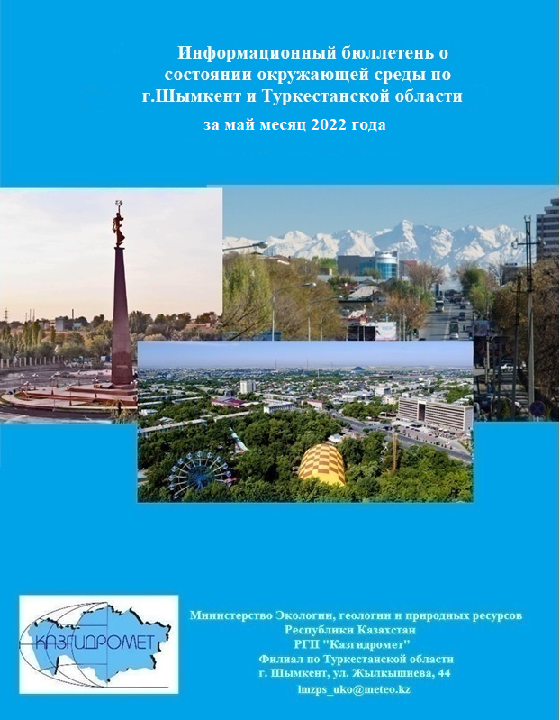

|  |  |  |
| --- | --- | --- |
|  | **СОДЕРЖАНИЕ** | **Стр.** |
| **1** | **Предисловие** | 3 |
| **2** | Основные источники загрязнения атмосферного воздуха | 4 |
| **3** | Состояние качества атмосферного воздуха | 4 |
| **4** | Состояние качества атмосферных осадков | 14 |
| **5** | Мониторинг качества поверхностных вод на территории Туркестанской области | 14 |
| **6** | Результаты мониторинга качества поверхностных вод по гидрохимическим показателям на территории Туркестанской области | 15 |
| **7** | Результаты мониторинга донных отложений водных объектов на территории Туркестанской области | 16 |
| **8** | Состояние загрязнения почв тяжелыми металлами | 16 |
| **9** | Радиационная обстановка | 17 |
| **10** | **Приложение 1** | 18 |
| **11** | **Приложение 2** | 22 |
| **12** | **Приложение 3** | 23 |
| **13** | **Приложение 4** | 23 |
| **14** | **Приложение 5** | 25 |

**Предисловие**

Информационный бюллетень подготовлен по результатам работ, выполняемых специализированными подразделениями РГП «Казгидромет» по ведению мониторинга за состоянием окружающей среды на наблюдательной сети национальной гидрометеорологической службы.

Бюллетень предназначен для информирования государственных органов, общественности и населения о состоянии окружающей среды на территории Туркестанской области, и необходим для дальнейшей оценки эффективности мероприятий в области охраны окружающей среды РК с учетом тенденции происходящих изменений уровня загрязнения.

**Оценка качества атмосферного воздуха Туркестанской области. Основные источники загрязнения атмосферного воздуха.**

Согласно статистическим данным по городу Шымкент количество стационарных источников выбросов загрязняющих веществ составляет - 5166 единиц, за 2019 год объем фактических выбросов составил 29793,5 тонн /год, при разрешенном объеме 59420,8 тонн/год.

В г. Шымкент насчитывается 14716 домов, не обеспеченных природным газом. В городе Туркестан насчитывается 72123 индивидуальных домов, в городе Кентау - 68669 индивидуальных домов.

По состоянию на ноябрь 2020 года в городе Шымкент имеются 251510 единиц автотранспортных средств. Из них: легковые автомобили 206292 единиц и составляют 90,4 % от общего количества АТС, автобусы 5623 единиц, составляют 2,5 %, грузовые автомобили 16087 единиц составляют 7,0 % и специальная техника 304 единиц, составляет 0,1 %.

Объем выбросов вредных загрязняющих веществ от автомобильного транспорта по городу Шымкент за 2019 год составил - 40409,1 тонн.

Расчетное валовое количество выбросов вредных загрязняющих веществ от автомобильного транспорта по городу Шымкент на 2020 год (годовое расчетное количество выбросов) составит 46778,9 тонн.

Основное количество вредных выбросов приходится на долю легковых автомобилей - 73,2 % от общего количества. Грузовыми автомобилями выделяются 17,5 % и автобусами 8,9% выбросов.

1. **Мониторинг качества атмосферного воздуха г.Шымкент.**

Наблюдения за состоянием атмосферного воздуха г. Шымкент проводятся на 6 постах наблюдения, в том числе на 4 постах ручного отбора проб и на 2 автоматических станциях (Приложение 1).

В целом по городу опреляется до 17 показателей *1) взвешенные частицы(пыль); 2) взвешенные частицы РМ 2,5; 3)взвешенные частицы РМ 10; 4) диоксид серы; 5) оксид углерода; 6)диоксид азота; 7) аммиак; 8) сероводород; 9) формальдегид, 10) оксид азота; 11) озон; 12) бенз(а)пирен,13) кадмий; 14) медь; 15) мышьяк; 16) свинец; 17)хром.*

В таблице 1 представлена информация о местах расположения постов наблюдений и перечне определяемых показателей на каждом посту.

Наблюдения за состоянием атмосферного воздуха велись на 6 стационарных постах (таблица 1).

*Таблица 1*

Место расположения постов наблюдений и определяемые примеси

|  |  |  |  |  |
| --- | --- | --- | --- | --- |
| **№ поста** | **Сроки отбора** | **Проведение наблюдений** | **Адреса постов** | **Определяемые примеси** |
| 1 | 3 раза в сутки | ручной отбор проб (дискретные методы) | пр. Абая, АО «Южполиметалл» | взвешенные частицы (пыль),диоксид серы, оксид углерода, диоксид азота, оксид азота, аммиак, сероводород, формальдегид, бенз(а)пирен  Тяжелые металлы: кадмий, медь, мышьяк, свинец, хром |
| 2 | площадь Ордабасы, пересечение  ул. Казыбек би  и Толе би | взвешенные частицы (пыль),диоксид серы, оксид углерода, диоксид азота, оксид азота, аммиак, сероводород, формальдегид, бенз(а)пирен  Тяжелые металлы: кадмий, медь, мышьяк, свинец, хром |
| 3 | ул. Алдиярова, б/н, АО «Шымкентцемент» | взвешенные частицы (пыль),диоксид серы, оксид углерода, диоксид азота, оксид азота, аммиак, сероводород, формальдегид, бенз(а)пирен  Тяжелые металлы: кадмий, медь, мышьяк, свинец, хром |
| 8 | ул. Сайрамская, 198, ЗАО «Пивзавод» | взвешенные частицы (пыль),диоксид серы, оксид углерода, диоксид азота,оксид азота, аммиак, сероводород, формальдегид, бенз(а)пирен  Тяжелые металлы: кадмий, медь, мышьяк, свинец, хром |
| 5 | каждые 20 минут | в непрерывном режиме | микрорайон  Самал-3 | взвешенные частицы РМ 2,5 взвешенные частицы РМ 10 аммиак, диоксид азота, оксид азота, оксид углерода, диоксид серы, сероводород, озон (приземный) |
| 6 | микрорайон  Нурсат | взвешенные частицы РМ 2,5 взвешенные частицы РМ 10 аммиак, диоксид азота, оксид азота, оксид углерода, диоксид серы, сероводород, озон (приземный) |

**Результаты мониторинга качества атмосферного воздуха г. Шымкент за май 2022 года.**

Уровень загрязнения атмосферного воздуха города Шымкент оценивался как ***повышенный,*** он определялся значением **СИ=2** (повышенный уровень) в районе поста №5 (мкр. Самал-3) и **НП=7%** (повышенный уровень) по сероводороду.

Средние концентрации формальдегида –2,4 ПДКс.с., диоксида азота – 1,2 ПДКс.с., взвешенных веществ -1,5 ПДКс.с, содержание других загрязняющих веществ не превышали ПДК.

Максимально-разовые концентрации сероводород – 1,5ПДКм.р., взвешенные частицы PM10-1,1 ПДКм.р., содержание других загрязняющих веществ не превышали ПДК (таблица 2).

**Случаи экстремально высокого и высокого загрязнения (ВЗ и ЭВЗ):** ВЗ (более 10 ПДК) и ЭВЗ (более 50 ПДК) не были отмечены.

Фактические значения, а также кратность превышений нормативов качества и количество случаев превышения указаны в Таблице 2.

*Таблица 2*

**Характеристика загрязнения атмосферного воздуха**

|  |  |  |  |  |  |  |  |  |
| --- | --- | --- | --- | --- | --- | --- | --- | --- |
| **Примесь** | **Средняя концентрация** | | **Максимальная разовая концентрация** | | **НП** | **Число случаев превышения ПДКм.р.** | | |
| **мг/м3** | **Кратность ПДКс.с.** | **мг/м3** | **Кратность ПДКм.р.** | **%** | **>ПДК** | **>5 ПДК** | **>10 ПДК** |

|  |  |  |  |  |  |  |  |  |
| --- | --- | --- | --- | --- | --- | --- | --- | --- |
| **г. Шымкент** | | | | | | | | |
| взвешенные частицы (пыль) | 0,230 | 1,536 | 0,300 | 0,600 |  |  |  |  |
| взвешенные частицы РМ-2,5 | 0,003 | 0,079 | 0,066 | 0,414 |  |  |  |  |
| взвешенные частицы РМ-10 | 0,007 | 0,123 | 0,324 | 1,080 | 0,02 | 1 |  |  |
| диоксид серы | 0,008 | 0,170 | 0,366 | 0,732 |  |  |  |  |
| диоксид азота | 0,047 | 1,178 | 0,100 | 0,500 |  |  |  |  |
| оксид азота | 0,020 | 0,330 | 0,060 | 0,150 |  |  |  |  |
| оксид углерода | 1,646 | 0,549 | 3,000 | 0,600 |  |  |  |  |
| аммиак | 0,014 | 0,348 | 0,0400 | 0,200 |  |  |  |  |
| формальдегид | 0,024 | 2,365 | 0,029 | 0,580 |  |  |  |  |
| сероводород | 0,014 |  | 0,012 | 1,525 | 3,51 | 143 |  |  |
| озон (приземный) | 0,012 | 0,383 | 0,043 | 0,268 |  |  |  |  |
| Бенз(а)пирен | 0,0003 | 0,2 |  |  |  |  |  |  |
| кадмий | 0,000023 | 0,077 | 0,000028 |  |  |  |  |  |
| медь | 0,000021 | 0,010 | 0,000035 |  |  |  |  |  |
| мышьяк | 0,000004 | 0,001 | 0,000018 |  |  |  |  |  |
| свинец | 0,000024 | 0,079 | 0,000031 |  |  |  |  |  |
| хром | 0,000001 | 0,006 | 0,000002 |  |  |  |  |  |

**Выводы:**

За последние пять лет уровень загрязнения атмосферного воздуха в мае изменялся следующим образом:

Как видно из графика, в мае месяце за период с 2018 по 2022 годы уровень загрязнения атмосферного воздуха г. Шымкент оценивался как повышенный.

Увеличение показателя наибольшей повторяемости 2018 году отмечено в основном за счет сероводорода.

**Метеорологические условия**

Влияние погодных условий на формирование загрязнения воздуха в мае не отмечено, дней с НМУ (неблагоприятных условий) не зафиксировано.

**Результаты мониторинга качества атмосферного воздуха жилого массива Кызылсай за май 2022 года.**

В целом определяется 6 показателей: *1) взвешенные частицы РМ 2,5; 2) взвешенные частицы РМ 10; 3) диоксид серы;4) оксид углерода;5) диоксид азота;6) озон.*

В таблице 3 представлена информация о месте расположения поста наблюдений и перечне определяемых показателей на посту.

*Таблица 3*

Место расположения постов наблюдений и определяемые примеси

|  |  |  |  |  |
| --- | --- | --- | --- | --- |
| **Номер**  **поста** | **Сроки отбора** | **Проведение наблюдений** | **Адрес поста** | **Определяемые примеси** |
| 1 | каждые 20 минут | в непрерывном режиме | *п.Кызылсай,*  *ул Омарташы,1* | взвешенные частицы РМ 2,5, взвешенные частицы РМ 10 диоксид серы, оксид углерода, диоксид азота, озон |

Уровень загрязнения атмосферного воздуха жилого массива Кызылсай оценивался как ***повышенный,*** он определялся значением **СИ=2** (повышенный уровень) и **НП =2%** (повышенный уровень) по диоксиду азоту.

Средние концентрации диоксида азота – 2,5 ПДКс.с., озона -1,7 ПДКс.с, содержание других загрязняющих веществ -не превышали ПДК.

Максимально - разовые концентрации диоксида азота – 1,8 ПДКм.р., содержание других загрязняющих веществ не превышали ПДК(таблица 4).

**Случаи экстремально высокого и высокого загрязнения (ВЗ и ЭВЗ):** ВЗ (более 10 ПДК) и ЭВЗ (более 50 ПДК) не были отмечены.

Фактические значения, а также кратность превышений нормативов качества и количество случаев превышения указаны в Таблице 4.

*Таблица 4*

**Характеристика загрязнения атмосферного воздуха**

|  |  |  |  |  |  |  |  |  |
| --- | --- | --- | --- | --- | --- | --- | --- | --- |
| **Примесь** | **Средняя концентрация** | | **Максимальная разовая концентрация** | | **НП** | **Число случаев превышения ПДКм.р.** | | |
| **мг/м3** | **Кратность ПДКс.с.** | **мг/м3** | **Кратность ПДКм.р.** | **%** | **>ПДК** | **>5 ПДК** | **>10 ПДК** |

|  |  |  |  |  |  |  |  |  |
| --- | --- | --- | --- | --- | --- | --- | --- | --- |
| **Кызылсай** | | | | | | | | |
| взвешенные частицы РМ-2,5 | 0,004 | 0,10 | 0,061 | 0,38 |  |  |  |  |
| взвешенные частицы РМ-10 | 0,012 | 0,20 | 0,276 | 0,92 | 0,05 |  |  |  |
| диоксид серы | 0,006 | 0,12 | 0,112 | 0,22 |  |  |  |  |
| диоксид азота | 0,102 | 2,54 | 0,363 | 1,81 | 2,02 | 45 |  |  |
| оксид углерода | 0,298 | 0,10 | 1,361 | 0,27 |  |  |  |  |
| озон | 0,052 | 1,72 | 0,080 | 0,50 |  |  |  |  |

**Состояние атмосферного воздуха по данным экспедиционных наблюдений на территории г. Шымкент**

Наблюдения за загрязнением воздуха проводились на четырех точках территории г. Шымкент *(точка №1– ул.К.Цеткина,район школы№37, точка №2– проспект Тауке хана пересечение улиц Байтурсынова, точка №3–район рынка Евразия, точка №4–мкр Ынтымак-2).*

Измерялись концентрации взвешенных частиц, диоксида серы, оксида углерода, диоксида азота, формальдегида, аммиака, сероводорода, оксида азота, фенола, углеводородов.

Максимально-разовые концентрации загрязняющих веществ – не превышали ПДК.

* 1. **Мониторинг качества атмосферного воздуха в г. Туркестан**

Наблюдения за состоянием атмосферного воздуха на территории г. Туркестан проводятся на 3 автоматических станциях (Приложение 1).

В целом по городу определяется до 9 показателей: *1) взвешенные частицы (пыль); 2) взвешенные частицы РМ-2,5; 3) взвешенные частицы РМ-10; 4) диоксид серы; 5) оксид углерода; 6) диоксид азота; 7) оксид азота, 8) озон; 9) сероводород.*

В таблице 5 представлена информация о месте расположения поста наблюдений и перечне определяемых показателей на посту.

*Таблица 5*

Место расположения постов наблюдений и определяемые примеси

|  |  |  |  |  |
| --- | --- | --- | --- | --- |
| **Номер**  **поста** | **Сроки отбора** | **Проведение наблюдений** | **Адрес поста** | **Определяемые примеси** |
| 1 | каждые 20 минут | в непрерывном режиме | ул. Алаша Байтак жырау, район Оралман | взвешенные частицы, диоксид серы, оксид углерода, диоксид и оксид азота, озон, сероводород |
| 2 | в центре города | взвешенные частицы РМ-2,5, взвешенные частицы РМ-10, диоксид азота, диоксид серы, оксид азота, оксид углерода, озон |
| 3 | ул. А. Сандыбая, 58В |

**Результаты мониторинга качества атмосферного воздуха в г. Туркестан за май 2022 года.**По данным стационарной сети наблюдений г. Туркестан, уровень загрязнения атмосферного воздуха оценивался ***повышенным,*** он определялся значением **СИ= 3** (повышенный уровень) по взвешенным частицам в районе поста № 2 (в центре города ул. Н.Назарбаева 1) и **НП = 3%** (повышенный уровень) в районе поста №3 (ул. Сандыбая, 58А) по диоксиду азоту.

Средние концентрации озона- 2,6 ПДКс.с, диоксида азота – 1,01 ПДКс.с содержание других загрязняющих веществ не превышали ПДК.

Максимальная разовая взвешенных частиц РМ 2,5 – 1,3 ПДКм.р., взвешенных частиц РМ 10- 3,3 ПДКм.р., диоксида азота- 1,6 ПДКм.р., содержание других загрязняющих веществ не превышали ПДК (таблица 6).

**Случаи экстремально высокого и высокого загрязнения (ВЗ и ЭВЗ):** ВЗ (более 10 ПДК) и ЭВЗ (более 50 ПДК) не были отмечены.

Фактические значения, а также крастность превышений нормативов качества и количество случаев превышения указаны в Таблице 6.

*Таблица 6*

**Характеристика загрязнения атмосферного воздуха**

|  |  |  |  |  |  |  |  |  |
| --- | --- | --- | --- | --- | --- | --- | --- | --- |
| **Примесь** | **Средняя концентрация** | | **Максимальная разовая концентрация** | | **НП** | **Число случаев превышения ПДКм.р.** | | |
| **мг/м3** | **Кратность ПДКс.с.** | **мг/м3** | **Кратность ПДКм.р.** | **%** | **>ПДК** | **>5 ПДК** | **>10 ПДК** |

|  |  |  |  |  |  |  |  |  |
| --- | --- | --- | --- | --- | --- | --- | --- | --- |
| **г.Туркестан** | | | | | | | | |
| взвешенные частицы (пыль) | 0,00 | 0,0 | 0,00 | 0,0 |  |  |  |  |
| взвешен. частицы РМ-2,5 | 0,0041 | 0,07 | 0,207 | 1,2906 | 0,05 | 2 |  |  |
| взвешенные частицы РМ-10 | 0,0117 | 0,33 | 1,000 | 3,3333 | 0,35 | 15 |  |  |
| диоксид серы | 0,0108 | 0,22 | 0,484 | 1,9674 |  |  |  |  |
| оксид углерода | 0,3771 | 0,13 | 4,688 | 0,9376 |  |  |  |  |
| диоксид азота | 0,0406 | 1,01 | 0,318 | 1,5880 | 1,30 | 82 |  |  |
| оксид азота | 0,0010 | 0,02 | 0,003 | 0,0080 |  |  |  |  |
| озон | 0,0793 | 2,64 | 0,102 | 0,6350 |  |  |  |  |
| сероводород | 0,0014 |  | 0,0057 | 0,7125 | 0,09 |  |  |  |

**Выводы:**

За последние пять лет уровень загрязнения атмосферного воздуха в мае изменялся следующим образом:

Как видно из графика, в мае месяце за период с 2018 по 2022 годы уровень загрязнения атмосферного воздуха г. Туркестан оценивался как повышенный.

Увеличение показателя наибольшей повторяемости отмечено в основном за счет оксида углерода.

**2.2 Мониторинг качества атмосферного воздуха в г. Кентау**

Наблюдения за состоянием атмосферного воздуха на территории г. Кентау проводятся на 1 автоматической станции (Приложение 1).

В целом по городу определяется до 6 показателей: *1) взвешенные частицы РМ-10; 2) диоксид серы; 3) оксид углерода; 4) диоксид азота; 5) оксид азота, 6) сероводород.*

Втаблице 7 представлена информация о месте расположения поста наблюдений и перечне определяемых показателей на посту.

*Таблица 7*

|  |  |  |  |  |
| --- | --- | --- | --- | --- |
| **Номер**  **поста** | **Сроки отбора** | **Проведение наблюдений** | **Адрес поста** | **Определяемые примеси** |
| 7 | каждые 20 минут | в непрерывном режиме | ул. Валиханова, уч. 3 «А» | Взвешенные частицыPM10, сероводород, оксид углерода, диоксид и оксид азота, диоксид серы |

**Результаты мониторинга качества атмосферного воздуха в г. Кентау за май 2022 года.**

По данным сети наблюдений города Кентау, уровень загрязнения атмосферного воздуха оценивался ***низким***, он определялся значениями **СИ=1**(низкий уровень) и **НП = 0%** (низкий уровень).

Средние и максимально разовые концентрации загрязняющих веществ не превышали ПДК (табл.8).

**Случаи экстремально высокого и высокого загрязнения (ВЗ и ЭВЗ):** ВЗ (более 10 ПДК) и ЭВЗ (более 50 ПДК) не были отмечены.

Фактические значения, а также кратность превышений нормативов качества и количество случаев превышения указаны в Таблице 8.

*Таблица 8*

|  |  |  |  |  |  |  |  |  |
| --- | --- | --- | --- | --- | --- | --- | --- | --- |
| **Примесь** | **Средняя концентрация** | | **Максимальная разовая концентрация** | | **НП** | **Число случаев превышения ПДКм.р.** | | |
| **мг/м3** | **Кратность ПДКс.с.** | **мг/м3** | **Кратность ПДКм.р.** | **%** | **>ПДК** | **>5 ПДК** | **>10 ПДК** |

|  |  |  |  |  |  |  |  |  |
| --- | --- | --- | --- | --- | --- | --- | --- | --- |
| **г. Кентау** | | | | | | | | |
| взвешенные частицы PM 10 | 0 | 0 | 0 | 0 |  |  |  |  |
| диоксид серы | 0,003 | 0,07 | 0,007 | 0,01 |  |  |  |  |
| оксид углерода | 0,1830 | 0,06 | 2,806 | 0,56 |  |  |  |  |
| диоксид азота | 0,0218 | 0,55 | 0,0380 | 0,19 |  |  |  |  |
| оксид азота | 0 | 0 | 0 | 0 |  |  |  |  |
| сероводород | 0,0015 |  | 0,0048 | 0,60 |  |  |  |  |

**Выводы:**

За последние пять лет уровень загрязнения атмосферного воздуха в мае изменялся следующим образом:

Как видно из графика, в мае месяце за период с 2018 по 2022 годы уровень загрязнения атмосферного воздуха г. Кентау оценивался как низким, за исключением 2018 г., где уровень - повышенный.

**Результаты мониторинга качества атмосферного воздуха поселка Састобе Туркестанской области за май 2022 года.**

В целом определяется 6 показателей: *1) взвешенные частицы РМ 2,5; 2) взвешенные частицы РМ 10; 3) диоксид серы;4) оксид углерода;5) диоксид азота;6) озон.*

В таблице 9 представлена информация о месте расположения поста наблюдений и перечне определяемых показателей на посту.

*Таблица 9*

Место расположения постов наблюдений и определяемые примеси

|  |  |  |  |  |
| --- | --- | --- | --- | --- |
| **Номер**  **поста** | **Сроки отбора** | **Проведение наблюдений** | **Адрес поста** | **Определяемые примеси** |
| 1 | каждые 20 минут | в непрерывном режиме | *п.Састобе,*  *ул Г.Муратбаева,1А* | взвешенные частицы РМ 2,5, взвешенные частицы РМ 10 диоксид серы, оксид углерода, диоксид азота, озон |

Уровень загрязнения атмосферного воздуха поселка Састобе оценивался ***повышенным,*** он определялся значением **СИ=3** (повышенный уровень) по взвешенным частицам PM 10 и **НП=0%** (низкий уровень).

Средние концентрации озона – 2,0 ПДКс.с содержание других загрязняющих веществ -не превышали ПДК.

Максимально-разовые концентрации диоксида серы - 1,6 ПДКм.р., взвешенных частиц РМ10- 2,7 ПДКм.р., других загрязняющих веществ не превышали ПДК (таблица 10).

**Случаи экстремально высокого и высокого загрязнения (ВЗ и ЭВЗ):** ВЗ (более 10 ПДК) и ЭВЗ (более 50 ПДК) не были отмечены.

Фактические значения, а также кратность превышений нормативов качества и количество случаев превышения указаны в Таблице 10.

*Таблица 10*

**Характеристика загрязнения атмосферного воздуха**

|  |  |  |  |  |  |  |  |  |
| --- | --- | --- | --- | --- | --- | --- | --- | --- |
| **Примесь** | **Средняя концентрация** | | **Максимальная разовая концентрация** | | **НП** | **Число случаев превышения ПДКм.р.** | | |
| **мг/м3** | **Кратность ПДКс.с.** | **мг/м3** | **Кратность ПДКм.р.** | **%** | **>ПДК** | **>5 ПДК** | **>10 ПДК** |

|  |  |  |  |  |  |  |  |  |
| --- | --- | --- | --- | --- | --- | --- | --- | --- |
| **Састобе** | | | | | | | | |
| взвешен. частицы РМ-2,5 | 0,0073 | 0,21 | 0,1416 | 0,89 |  |  |  |  |
| взвешенные частицы РМ-10 | 0,0181 | 0,30 | 0,8014 | 2,67 | 0,14 | 3 |  |  |
| диоксид серы | 0,0059 | 0,12 | 0,7748 | 1,55 | 0,09 | 2 |  |  |
| диоксид азота | 0,0394 | 0,99 | 0,0988 | 0,49 |  |  |  |  |
| оксид углерода | 0,572 | 0,19 | 2,9137 | 0,58 |  |  |  |  |
| озон | 0,0599 | 2,00 | 0,0703 | 0,44 |  |  |  |  |

1. **Состояние качества атмосферных осадков**

Наблюдение за химическим составом атмосферных осадков заключались в отборе проб дождевой воды 2 метеостанциях (Казыгурт, Шымкент).Концентрации всех определяемых загрязняющих веществ, в осадках не превышают предельно допустимые концентрации (ПДК).

В пробах осадков преобладало содержание гидрокарбонатов 81,03%, сульфатов 31,27%, ионов кальция 17,85 %, ионов натрия 20,77 %, хлоридов 27,35 %.

Наибольшая минерализация составила на МС Казыгурт – 93,08 мг/л, наименьшая на МС Шымкент –42,73 мг/л.

Удельная электропроводимость атмосферных осадков на МС Казыгурт составила –153,80 мкСм/см, на МС Шымкент – 65,10 мкСм/см.

Кислотность выпавших осадков имеет характер кислой среды, находится в пределах от 5,62 (МС Шымкент) до 6,22 (МС Казыгурт).

**5. Мониторинг качества поверхностных вод на территории Туркестанской области**

Мониторинг за состоянием качества поверхностных вод проводились на **7** водных объектах, реки: Сырдария, Келес, Бадам, Арыс, Аксу, Катта-Бугун, водохранилище Шардара на 12 створах.

При изучении поверхностных вод в отбираемых пробах воды определяются **40** физико-химические показателей качества *(температура воды, растворенный кислород, водородный показатель, взвешенные вещества, прозрачность, БПК5 и ХПК, главные ионы, биогенные (аммоний-, нитрит-, нитрат-ионы, фосфаты и общий фосфор) и органические вещества (нефтепродукты, СПАВ, фенолы), тяжелые металлы (медь, цинк, свинец, кадмий, хром, никель, ртуть), пестициды (ДДТ, ДДЕ, альфа и гамма ГХЦГ).*

Мониторинг **качества донных отложений** проводились по 3 контрольным точкам реки Сырдария и водохранилище Шардара.

В пробе донных отложений проведен анализ тяжелых металлов (свинец, кадмий, марганец, медь, цинк, никель, хром) и органических веществ (нефтепродукты).

**6. Результаты мониторинга** **качества поверхностных вод по гидрохимическим показателям на территории Туркестанской области**

Основным нормативным документом для оценки качества воды водных объектов Республики Казахстан является «Единая система классификации качества воды в водных объектах» (далее – Единая Классификация).

По Единой классификации качество воды оценивается следующим образом:

Таблица 3

|  |  |  |  |  |  |
| --- | --- | --- | --- | --- | --- |
| **Наименование водного объекта** | **Класс качества воды** | | **Параметры** | **Ед.**  **изм.** | **Концентрация** |
| **Май**  **2021 г.** | **Мамыр**  **2022 г.** |
| Река Сырдария | 4 класс | 3 класс | Магний | мг/дм3 | 28,4 |
| Сульфаты | мг/дм3 | 275,367 |
| Минерализация | мг/дм3 | 1257,6 |
| Река Келес | 4 класс | 3 класс | Магний | мг/дм3 | 28,8 |
| Сульфаты | мг/дм3 | 273,8 |
| Минерализация | мг/дм3 | 1202,85 |
| Река Бадам | 3 класс | 3 класс | Магний | мг/дм3 | 29,4 |
| Минерализация | мг/дм3 | 1088,9 |
| Река Арыс | 3 класс | 1 класс* |  |  |  |
| Река Аксу | 1 класс* | 1 класс* |  |  |  |
| Река Катта-бугунь | 1 класс* | 4 класс | Взвешенные вещества | мг/дм3 | 20,8 |
| Водохранилище Шардара | Не нормируется  (>5 класс) | Не нормируется  (>5 класс) | Взвешенные вещества | мг/дм3 | 29,6 |

*Примечание: * - вода «наилучшего класса»*

*\*\*\* - Вещества по данному классу не нормируются*

Как видно из таблицы 3, в сравнении с май месяцем 2021 года качество поверхностных вод рек Сырдарии и Келес перешло с 4 класса в 3 класс, Арыс перешло с 3 класса в 1 класс – улучшилось.

Качество поверхностных вод рек Катта-бугунь перешло с 1 класса в 4 класс – ухудшилось.

Качество поверхностных вод рек Бадам, Аксу и водохранилище Шардары существенно не изменилось.

Основными загрязняющими веществами в водных объектах Туркестанской области являются магний, сульфаты, взвешенные вещества и минерализация. Превышения нормативов качества по данным показателям в основном характерны для и бытовых, индустриальных и сельскохозяйственных сбросов.

За май 2022 года случаи высокого и экстремально-высокого загрязнения поверхностных вод на территории Туркестанской области не выявлены.

Информация по качеству водных объектов в разрезе створов указана в Приложении 2.

**7. Результаты мониторинга донных отложений водных объектов на территории Туркестанской области**

По результатам исследования донных отложениях в бассейне реки Сырдария содержание тяжелых металлов изменилось в следующих пределах: медь – 0,65-0,81 мг/кг, цинк –2,1-2,2 мг/кг, никель – 0,69-0,84 мг/кг, марганец – 0,82-0,90 мг/кг, хром – 0,025-0,05 мг/кг, концентрации свинца и кадмий не обнаружено. Содержание нефтепродуктов составило – 1,7-2,00 %.

Результаты исследования донных отложений воды бассейна реки Сырдария представлена в Приложении 3.

**8. Радиационная обстановка**

Наблюдения за уровнем гамма излучения на местности осуществлялись ежедневно на 2-х метеорологических станциях (Шымкент, Туркестан) и на 1-ом автоматическом посту наблюдений за загрязнением атмосферного воздуха г.Туркестан (ПНЗ №1) (рис. 14.4).

Средние значения радиационного гамма-фона приземного слоя атмосферы по населенным пунктам области находились в пределах 0,06-0,27мкЗв/ч. В среднем по области радиационный гамма-фон составил 0,11мкЗв/ч и находился в допустимых пределах.

Наблюдения за радиоактивным загрязнением приземного слоя атмосферы на территории Туркестанской области осуществлялся на 2-х метеорологических станциях (Шымкент, Туркестан) путем отбора проб воздуха горизонтальными планшетами (рис. 14.4). На станции проводился пятисуточный отбор проб.

Среднесуточная плотность радиоактивных выпадений в приземном слое атмосферы на территории области составила 1,1-3,2 Бк/м2.

Средняя величина плотности выпадений по области составила 1,8Бк/м2, что не превышает предельно-допустимый уровень.

**Приложение 1**

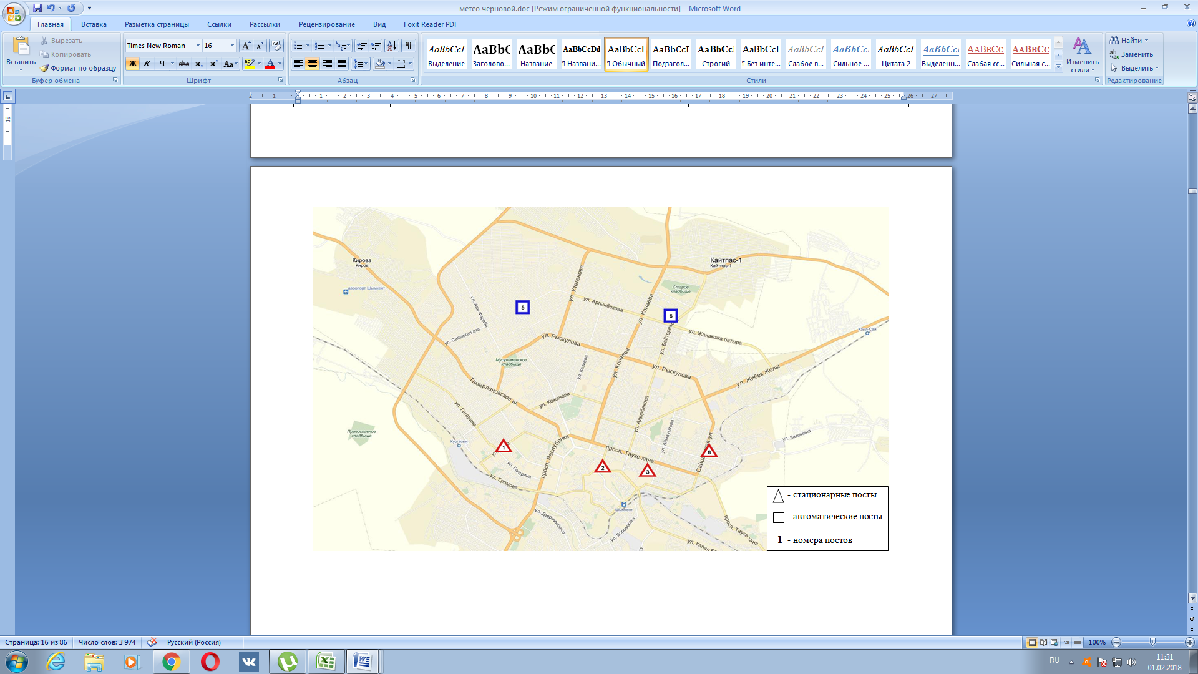

Рис 1 Схема расположения стационарной сети наблюдения за загрязнением атмосферного воздуха г.Шымкент

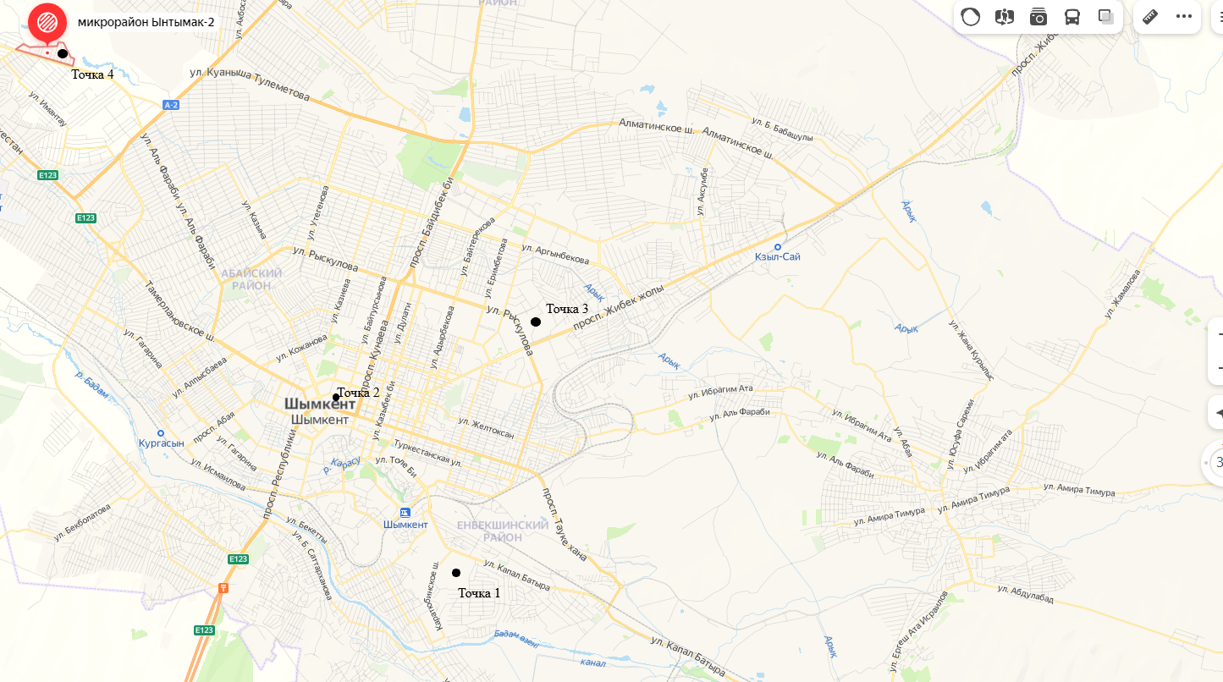

Рис 2 Схема расположения экспедиционных наблюдений за загрязнением атмосферного воздуха г.Шымкент.

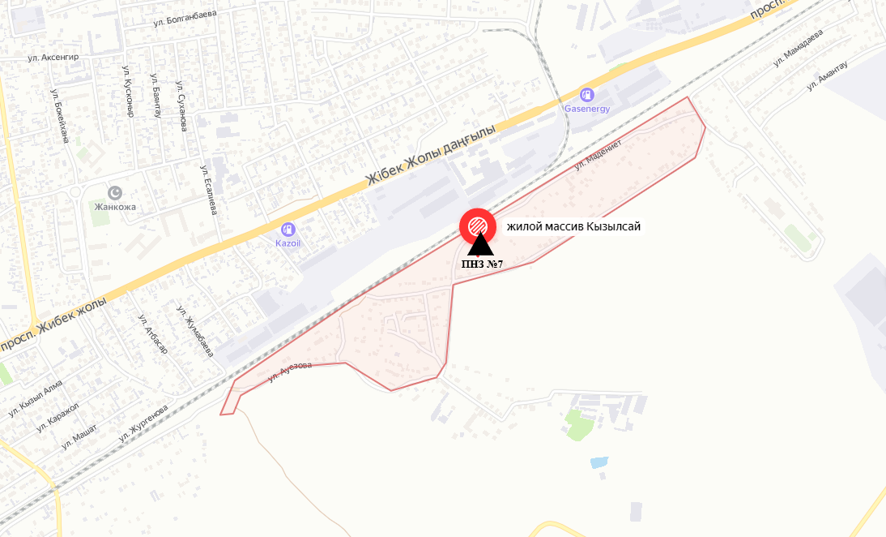

Рис 3 Схема расположения стационарной сети наблюдения за загрязнением атмосферного воздуха поселка Кызылсай

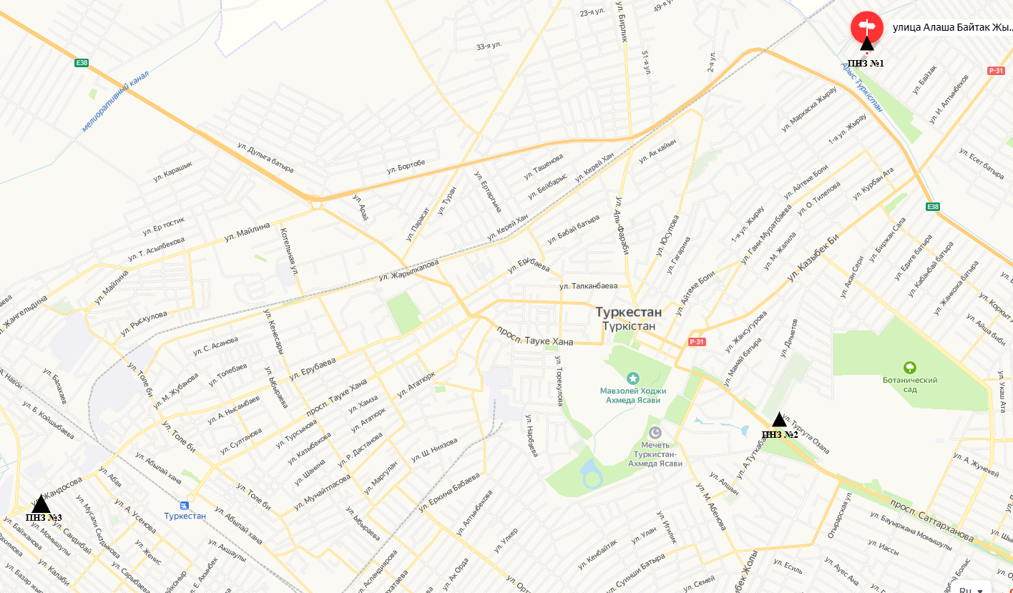

Рис 4. Схема расположения стационарной сети наблюдения за загрязнением атмосферного воздуха города Туркестан.

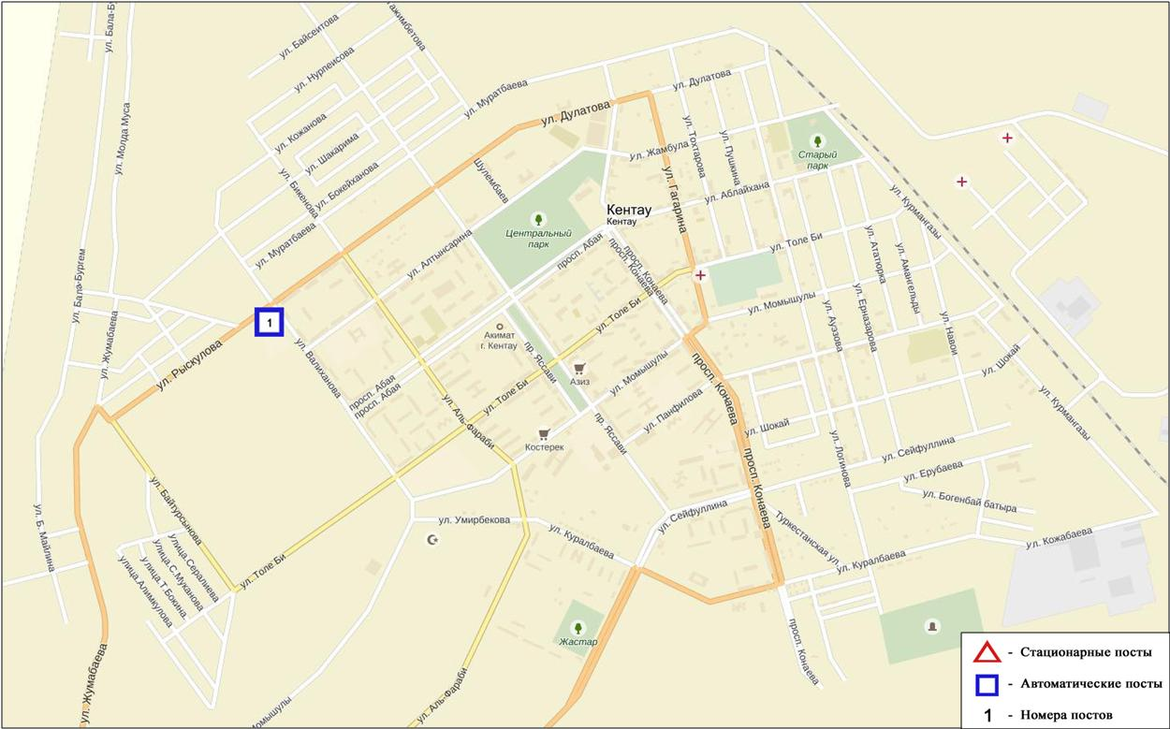

Рис 5. Схема расположения стационарной сети наблюдения за загрязнением атмосферного воздуха города Кентау.

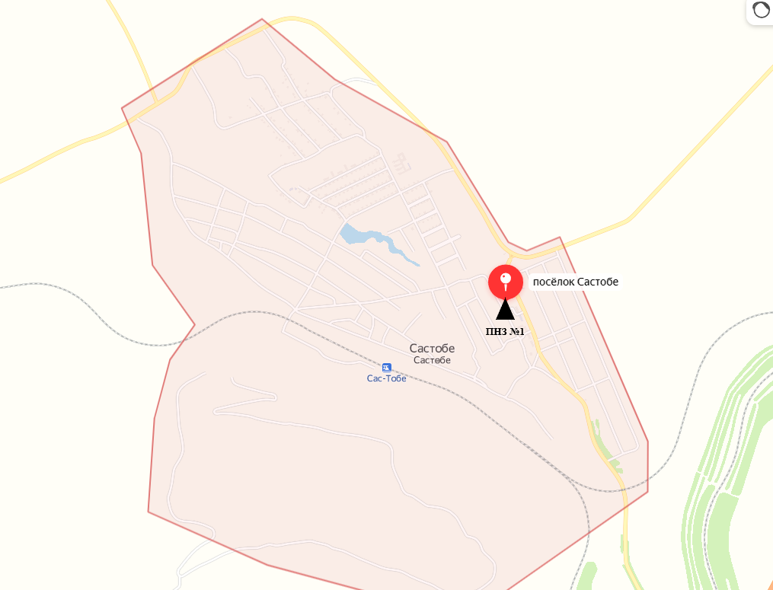

Рис 6. Схема расположения стационарной сети наблюдения за загрязнением атмосферного воздуха поселка Састобе.

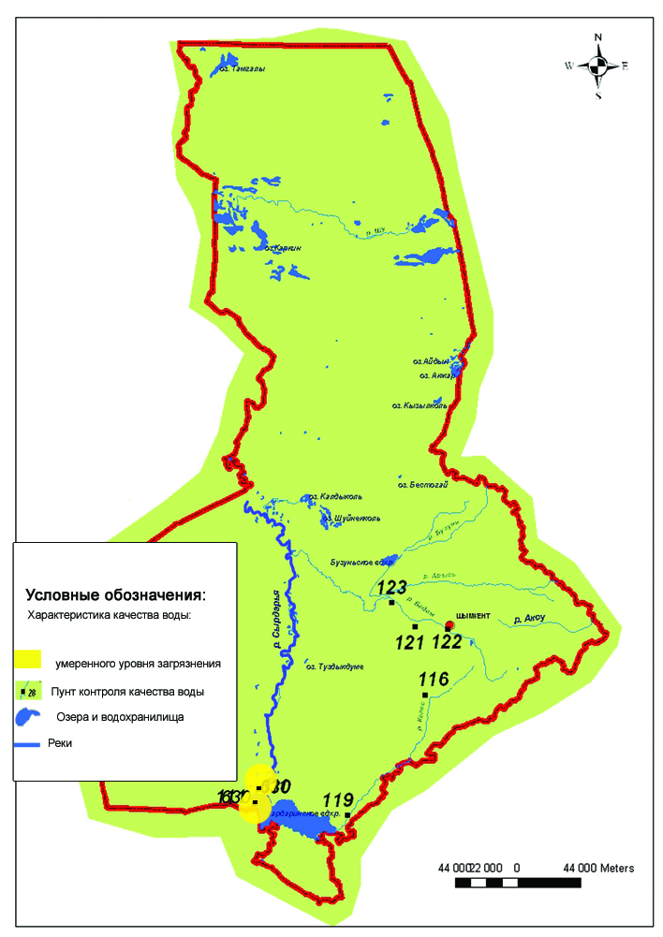

Рис.4 – Схема расположения створов Туркестанской области

**Приложение 2**

**Информация о качества поверхностных вод Туркестанской области по створам**

|  |  |  |
| --- | --- | --- |
| **Водный объект и створ** | **Характеристика физико-химических параметров** | |
| **река Сырдария** | температура воды отмечена в пределах 15,6-23,5ºC, водородный показатель 7,4-7,9 концентрация растворенного в воде кислорода – 8,4-9,5 мг/дм3, БПК5 – 0,7-2,5 мг/дм3, прозрачность – 24,0-25,0 см. | |
| створ – с. Кокбулак (10,5 км к ССЗ от поста) | 3 класс | магний – 24,0 мг/дм3, минерализация – 1234,8 мг/дм3,сульфаты – 297,8 мг/дм3. Фактические концентрации магния и сульфатов не превышают фоновый класс, фактическая концентрация минерализации превышают фоновый класс |
| створ - с.Азаттык (мост через реку Сырдария- 5 км от села) | 3 класс | магний – 30,0 мг/дм3, минерализация – 1245,6 мг/дм3,сульфаты – 259,4 мг/дм3. |
| створ – г. Шардара (2,7 км к З от города, 2 км ниже плотины вдхр. Шардара) | Не нормируется  (>5 класс) | взвешенные вещества – 37,4 мг/дм3. Фактическая концентрация взвешенных веществ превышает фоновый класс. |
| **река Келес** | температура воды отмечена в пределах 16,3-18,5ºC, водородный показатель 7,0-7,9, концентрация растворенного в воде кислорода – 8,2-9,1 мг/дм3, БПК5 –1,4-2,3 мг/дм3, прозрачность – 24,0-25,0 см. | |
| створ – с. Казыгурт, 0,2 км выше села, 0,8 км выше водпоста | 3 класс | магний – 30,0 мг/дм3, минерализация – 1197,9 мг/дм3. Фактическая концентрация магния не превышает фоновый класс, фактическая концентрация минерализации превышает фоновый класс. |
| створ - устье (1,2 км выше устья р. Келес | 3 класс | магний – 27,6 мг/дм3, минерализация – 1207,8 мг/дм3,сульфаты – 307,4 мг/дм3. Фактические концентрации магния, минерализации и сульфатов не превышают фоновый класс. |
| **река Бадам** | температура воды отмечена в пределах 18,5-19,9ºC, водородный показатель 7,1-7,3, концентрация растворенного в воде кислорода – 8,4 мг/дм3, БПК5 – 0,7-1,9 мг/дм3, прозрачность – 25,0 см. | |
| створ – г/п Шымкент (2 км ниже города) | 3 класс | магний – 30,0 мг/дм3, минерализация – 1124,1 мг/дм3. Фактическая концентрация магния не превышает фоновый класс, фактическая концентрация минерализации превышает фоновый класс. |
| створ - с. Караспан, (0,5 км ниже села, 0,99 км выше устья р. Бадам, 0,1 км ниже моста) | 3 класс | магний – 28,8 мг/дм3, минерализация – 1053,7 мг/дм3. Фактическая концентрация магния не превышает фоновый класс, фактическая концентрация минерализации превышает фоновый класс. |
| **река Арыс** | температура воды отмечена 20,8ºC, водородный показатель 7,0, концентрация растворенного в воде кислорода – 9,07 мг/дм3, БПК5 – 1,6 мг/дм3, прозрачность – 24,0 см. | |
| створ г. Арыс (ж.д. ст.Арыс) | 1 класс* |  |
| **река Аксу** | температура воды отмечена в пределах 17,8-18,0ºC, водородный показатель 7,1-7,2, концентрация растворенного в воде кислорода – 7,8-9,5 мг/дм3, БПК5 – 1,7-2,0 мг/дм3, прозрачность – 25,0 см. | |
| створ - с. Саркырама (к юго-западу от населения, раст. от устья 52 км) | 3 класс | магний – 22,8 мг/дм3. |
| створ - с. Колкент (1,5-2 км к северу от села, ниже от 10 м водпоста) | 1 класс* | - |
| **река Катта-бугунь** | температура воды отмечена 16,6ºC, водородный показатель 7,3, концентрация растворенного в воде кислорода – 7,1 мг/дм3, БПК5 – 1,3 мг/дм3, прозрачность – 25,0 см. | |
| створ - с. Жарыкбас (1,5 км выше села) | 4 класс | взвешенные вещества – 20,8 мг/дм3. Фактическая концентрация взвешенных веществ превышает фоновый класс. |
| **Водохранилище Шардара** | температура воды отмечена в пределах 16,2ºC, водородный показатель 7,2, концентрация растворенного в воде кислорода – 8,8 мг/дм3, БПК5 – 1,0 мг/дм3, прозрачность – 24,0 см. | |
| вдхр. Шардара –  г. Шардара (1 км к ЮВ от г. Шардара, 2 км выше плотины) | Не нормируется  (>5 класс) | взвешенные вещества – 29,6 мг/дм3. Фактическая концентрация взвешенных веществ превышает фоновый класс. |

*Примечание: * - вода «наилучшего класса»*

*\*\*\* - Вещества по данному классу не нормируются*

**Приложение 3**

**Результаты исследования донных отложений воды реки Сырдария Туркестанской области за май 2022 года**

|  |  |  |  |  |  |  |  |  |  |
| --- | --- | --- | --- | --- | --- | --- | --- | --- | --- |
| **№ п/п** | **Место отбора проб** | **Донные отложения, мг/кг** | | | | | | | |
| **Нефте**  **продук**  **ты %** | **Медь** | **Хром** | **Кад**  **мий** | **Ни**  **кель** | **Марга нец** | **Свинец** | **Цинк** |
| 1 | р. Сырдария,  створ г. Шардара (2,7 км к З от города, 2 км ниже плотины вдхр. Шардара) | 1,7 | 0,65 | 0,05 | 0,0 | 0,84 | 0,87 | 0,0 | 2,2 |
| 2 | Река Сырдария створ с. Кокбулак (10,5 км к ССЗ от поста) | 1,85 | 0,72 | 0,037 | 0,0 | 0,69 | 0,82 | 0,0 | 2,14 |
| 3 | вдхр. Шардара –  г. Шардара (1 км к ЮВ от г. Шардара, 2 км выше плотины) | 2,00 | 0,81 | 0,025 | 0,0 | 0,77 | 0,90 | 0,0 | 2,1 |

**Приложение 4**

**Справочный раздел**

**Предельно-допустимые концентрации (ПДК) загрязняющих веществв воздухе населенных мест**

|  |  |  |  |
| --- | --- | --- | --- |
| **Наименование**  **примесей** | **Значения ПДК, мг/м3** | | **Класс**  **опасности** |
| **максимально разовая** | **средне-суточная** |
| Азота диоксид | 0,2 | 0,04 | 2 |
| Азота оксид | 0,4 | 0,06 | 3 |
| Аммиак | 0,2 | 0,04 | 4 |
| Бенз/а/пирен | - | 0,1 мкг/100 м3 | 1 |
| Взвешенные вещества (частицы) | 0,5 | 0,15 | 3 |
| Взвешенные частицы РМ 10 | 0,3 | 0,06 |  |
| Взвешенные частицы РМ 2,5 | 0,16 | 0,035 |  |
| Кадмий | - | 0,0003 | 1 |
| Кобальт | - | 0,001 | 2 |
| Марганец | 0,01 | 0,001 | 2 |
| Медь | - | 0,002 | 2 |
| Мышьяк | - | 0,0003 | 2 |
| Озон | 0,16 | 0,03 | 1 |
| Свинец | 0,001 | 0,0003 | 1 |
| Диоксид серы | 0,5 | 0,05 | 3 |
| Серная кислота | 0,3 | 0,1 | 2 |
| Сероводород | 0,008 | - | 2 |
| Оксид углерода | 5,0 | 3 | 4 |
| Фенол | 0,01 | 0,003 | 2 |
| Формальдегид | 0,05 | 0,01 | 2 |
| Хлор | 0,1 | 0,03 | 2 |
| Хром (VI) | - | 0,0015 | 1 |
| Цинк | - | 0,05 | 3 |

«Гигиенический норматив к атмосферному воздуху в городских и сельских населенных пунктах» (СанПин №168 от 28 февраля 2015 года)

**Оценка степени индекса загрязнения атмосферы**

|  |  |  |  |
| --- | --- | --- | --- |
| **Градации** | **Загрязнение атмосферного воздуха** | **Показатели** | **Оценка за месяц** |
| I | Низкое | СИ  НП, % | 0-1  0 |
| II | Повышенное | СИ  НП, % | 2-4  1-19 |
| III | Высокое | СИ  НП, % | 5-10  20-49 |
| IV | Очень высокое | СИ  НП, % | ›10  ›50 |

Рд 52.04.667–2005, Документы состояния загрязнения атмосферы в городах для информирования государственных органов, общественности и населения. Общие требования к разработке, постороению, изложению и содержанию

**Норматив радиационной безопасности\***

|  |  |
| --- | --- |
| Нормируемые величины | Пределы доз |
| Эффективная доза | Население |
| 1 мЗв в год в среднем за любые последовательные 5 лет, но не более 5 мЗв в год |

*\*«Санитарно-эпидемиологические требования к обеспечению радиационной безопасности»*

**Дифференциация классов водопользования по категориям (видам) водопользования**

|  |  |  |  |  |  |  |
| --- | --- | --- | --- | --- | --- | --- |
| Категория (вид) водопользования | Назначение/тип  очистки | Классы водопользования | | | | |
| 1  класс | 2  класс | 3  класс | 4  класс | 5  класс |
| Рыбохозяйственное водопользование | Лососевые | + | + | - | - | - |
| Карповые | + | + | - | - | - |
| Хозяйственно-питьевое водопользование | Простая водоподготовка | + | + | - | - | - |
| Обычная водоподготовка | + | + | + | - | - |
| Интенсивная водоподготовка | + | + | + | + | - |
| Рекреационное водопользование (культурно-бытовое) |  | + | + | + | - | - |
| Орошение | Без подготовки | + | + | + | + | - |
| Отстаивание в картах | + | + | + | + | + |
| Промышленность: |  | + | + | + | + | - |
| технологические  цели, процессы  охлаждения |
| гидроэнергетика |  | + | + | + | + | + |
| добыча полезных ископаемых |  | + | + | + | + | + |
| транспорт |  | + | + | + | + | + |

Единая система классификации качества воды в водных объектах (Приказ КВР МСХ №151 от 09.11.2016)

**Приложение 5**

Нормативы предельно допустимых концентраций вредных веществ, вредных микроорганизмов и других биологических веществ, загрязняющих почву

|  |  |  |  |  |  |  |
| --- | --- | --- | --- | --- | --- | --- |
|  | №№ п/п | Наименование  вещества | Предельно-допустимая концентрация (далее - ПДК), миллиграмм на килограмм в почве | Лимитирующий показатель | Примечание |  |
|  | Химические вещества | | | | |  |
|  | 1 | Марганец | 1500 | общесанитарный |  |  |
|  | 2 | Медь | 3,0 (подвижная форма) | общесанитарный | Подвижная форма меди извлекается ацетатно-аммонийным буферным раствором РН 4,8. |  |
|  | 3 | Мышьяк | 2,0 (валовое содержание) | транслокационный | ПДК дана с учетом фона. |  |
|  | 4 | Никель | 4,0 (подвижная форма) | общесанитарный | Подвижная форма никеля извлекается ацетатно-аммонийным буферным раствором РН 4,6. |  |
|  | 5 | Ртуть | 2,1 (валовое содержание) | транслокационный | ПДК дана с учетом фона. |  |
|  | 6 | Свинец | 32,0 (валовое содержание) | общесанитарный | ПДК дана с учетом фона. |  |
|  | 7 | Свинец + ртуть | 20,0 + 1,0 (валовое содержание) | транслокационный |  |  |
|  | 8 | Хром | 6,0 (подвижная форма) | общесанитарный | ПДК дана с учетом фона. Подвижная форма хрома извлекается ацетатно-аммонийным буферным раствором РН 4,8. |  |
|  | 9 | Хром + 6 | 0,05 | общесанитарный |  |  |
|  | 10 | Цинк | 23,0 (подвижная форма) | транслокационный | Подвижная форма цинка извлекается ацетатно-аммонийным буферным раствором РН 4,8 |  |

**Лаборатория мониторинга загрязнения природной среды**

**филиала РГП «Казгидромет» по туркестанской области**

**аДРЕС:**

**город Шымкент**

**ул. жылкышиева, 44**

**тел. 8-(7252)-54-05-33**

**е MAIL:** [**lmzps_uko@meteo.kz**](mailto:lmzps_uko@meteo.kz)